你有没有想过并希望如何获得更多 查看您的[YouTube](https://ythunder.com/)视频？你想要获得更多你现在拥有的东西吗？为何选择[YouTube](https://ythunder.com/)？SEO为什么？本文可以教育您，同时帮助您突破图表中的这些视图。

让我们来谈谈您在[YouTube](https://ythunder.com/)上使用SEO的原因和方式。

为什么在[YouTube](https://ythunder.com/)上使用效果如何？

[YouTube](https://ythunder.com/)被称为继谷歌之后的第二大搜索引擎。[YouTube](https://ythunder.com/)专为使用视频搜索内容而构建。[Youtube](https://ythunder.com/)与其他社交媒体不同，Facebook，Twitter和Instagram等社交媒体更像是一个人与另一个人之间的社交联系，但它不能帮助您获得视频和视频的长期流量。增加YouTube观看次数：[ythunder.com](https://ythunder.com/)

*图片：*[*Youtube*](https://ythunder.com/)*。截图是在2022年8月22日拍摄的*

虽然社交媒体是进行商业等在线活动的门户，但[YouTube](https://ythunder.com/)在提高您的观点方面提供了更大的帮助，它拥有的人员和设备可以帮助您解决您正在创建的任何问题或主题。只要有人搜索与您的视频相关的内容，您就会知道如何放置内容以便于访问，并且会弹出。

什么是SEO？

SEO意味着搜索引擎优化。关键字是搜索引擎优化的主要组成部分。使用搜索引擎优化的基础是，只要您输入视频在Google的Lead Generation中的关键字，您的视频就会显示出来。

如果你做了SEO权利，奖励是很好的。它可以为您的视频每天提供免费流量。如果你刚入门，你所需要的只是耐心，因为搜索引擎优化的结果需要一些时间。请记住，您在网站上的视频排名越高，等待您的奖金就越高，因为您可以获得更多可能导致销售或更多业务的观看次数。另一种方法是支付广告以获得更快的结果，但学习它更加困难，因为它涉及金钱。

为什么你需要专注于创建[YouTube](https://ythunder.com/) SEO？

与视频有关的第一件事就是拥有一项业务，因为他们永远在线，您的视频可以覆盖全世界互联网连接的人。

几年前制作的视频即使在今天之后仍然可以获得销售。这就像你将会制作一次视频一样，收入会不断变化。

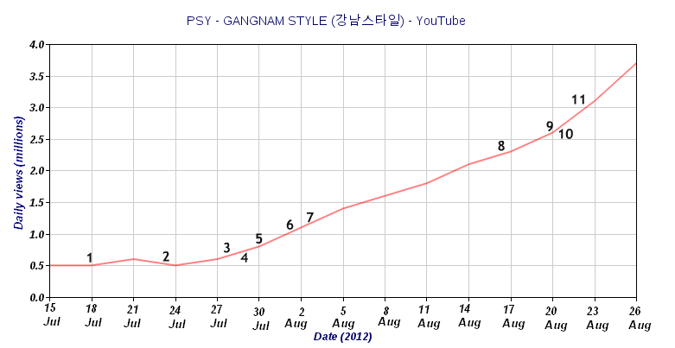

*图片：Gangnam Style Analytics。照片取自维基共享资源*

如果您甚至回顾过去帖子和现在的视频，您可以确定逐步改进和差异。你会看到你已经走了多远，每一个视频，它都会变得更好。

查看结果所需的时间

需要几天到几周的时间才能了解您的视频的排名。让您的视频排名的一个好方法是找到一个关键字，其中包含其他竞赛的可能性。这样，你可以立即排名。视频排名还有其他因素，例如反向链接，观看时间和社交互动。在等待结果或者您没有立即排名时，您可能会将注意力转移到SEO上。

*图片：示例搞笑视频搜索排名。截图是在2022年8月22日拍摄的*

谦虚的开端

你将从底部开始。每个第一个视频都不是一个成功的视频，换句话说，就是灾难。随着时间的推移，您将学习并应用有益于您的视频的更改。学会保持乐观，接受挑战，更好地创造视频。俗话说，练习是完美的，所以练习直到你对自己的工作感到满意为止。

*Camilla Cabello在她的第一个*[*YouTube*](https://ythunder.com/)*帐户上的第一个*[*YouTube*](https://ythunder.com/)*视频*

即将推出视频内容

在涉及到创意时，你可能会毫无意义，因为每个想法都被其他人接受了。但是，这并不意味着它有完全相同的方式将其传递给观众。即使别人做的conten T，最重要的是你如何提供内容。交付是吸引观众的关键。

例如，当你在学校时，你倾向于从各种教师那里学习，但是学习同一科目。您有没有想过学生如何想要某位老师，因为他们如何提供该主题的每个主题？这与创造概念的观点相同。如果你有一些概念并不重要; 重要的是你将如何实现它。

拍摄视频中使用的设备

考虑到你是第一次创造者，最好是足智多谋。最好用的是你现在拥有的，这是你的智能手机。在今天的时代，智能手机也被视为数码相机或摄像机。质量可能不如高端摄像机好，但它仍然有用。如果您没有智能手机，也可以使用笔记本电脑，因为它配有内置摄像头。更好的是，如果你有钱买更多的设备，你可以随时去商店购买摄像机。但如前所述，如果你要开始，那就要足智多谋了。



*图像：用于*[*YouTube*](https://ythunder.com/)*的设备。照片取自Envato*

创造一个伟大的视频

他们说最困难的部分是开始。无论你现在还是以后都会犹豫不决，你都会犹豫不决，但是你应该开始有所作为。您需要拥有的只是勇气，制作视频并上传。它不是你最好的，但它肯定是你的视频之旅的开始。现在，为了帮助您创建第一个视频，以下是创建优质内容的四个步骤：

* **简介** - 介绍你自己，你是哪里人，你打算做什么。
* **问题** - 向自己或观众提问。
* **内容** - 回答问题并尽可能回答它的创意。
* **行动呼吁** - 告诉观众您希望他们做什么。“点击赞，订阅和分享按钮。”

四个SEO技巧以及如何获得更多视图

现在，对于4个SEO技巧，可以让您的视频获得更多视图，并在互联网上面向观众面前展示。录制视频时请遵循以下四个步骤。

1. 确保在创建视频文件名时，其中包含关键字。请注意，您需要在上传之前执行此操作，因为上传视频后无法更改。
2. 关键字始终显示在视频的标题中。拥有一个好的标题是你的视频的关键，但如果听起来不对，那就不要强迫它。
3. 获取一些标记，标记与您的视频相关的视频。
4. 使用关键字和其他可支持关键字的字词，详细了解您的视频。请注意，尽可能经常使用关键字和支持字词，尤其是在带标记的视频中。

从排名视频赚钱

拥有更多观点意味着更多收入。如何使用您的视频赚钱有很多方法。您可以使用许多有效的方法来获得观点和金钱。我们将为您提供一些方法的要点。

* **联盟营销** - 查找您喜欢或使用的产品并在您的频道上宣传它。这是一种获取利润的简单而有效的方式。请记住，您选择的任何产品都必须与目标市场相关联。您也不应该宣传尚未使用的产品。
* **销售自有产品** - 这种方法的优点是您可以获得所有利润，但它仍然需要与您的渠道主题相关联。

在[YouTube](https://ythunder.com/)中使用的最佳SEO工具

使用关键字不足以提高视频的排名。所以我们想到了如何为视频增强更多观看次数。**Tubebuddy**使用的不仅仅是使用关键字的**工具**。Tubebuddy做了什么来帮助你？

*图片：TubeBuddy。从TubeBuddy拍摄的照片*

* 称为关键字资源管理器的小计，用于说明添加适合您视频的标记的时间和位置。它可以在收集视图时放大您的游戏，因为它会告诉您视频将为关键字排名的位置。它还有一个清单，因此您可以了解您已完成的工作或需要完成的工作。它还有一个罐头响应，故意回答常见问题。这只是一个让您的工作更高效，更轻松的建议。如果您想亲身体验，可以查看它。

这是一种学习体验

总而言之，您始终需要专注于使用关键字并使内容变得有价值。使用与目标市场相关的关键字为您的视频命名。始终使用标签支持您的视频。保证能够回答和解决观众问题的视频。请记住，耐心是一种美德，并始终关注您可以做多少提高您的排名，永远不要忘记满足客户的需求。

增加YouTube观看次数：[ythunder.com](https://ythunder.com/)